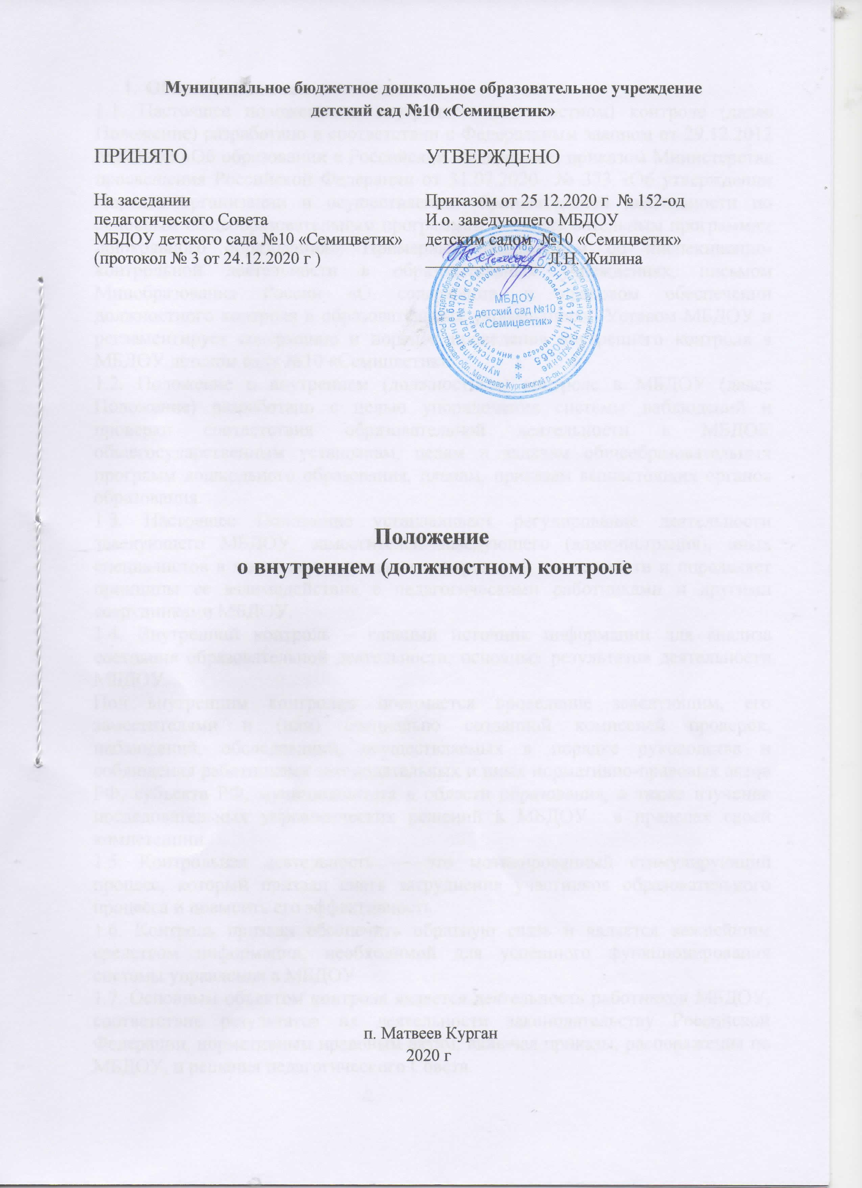

- Общие положения
1.1. Настоящее положение о внутреннем (должностном) контроле (далее Положение) разработано в соответствии с Федеральным законом от 29.12.2012 №273-ФЗ «Об образовании в Российской Федерации», приказом Министерства просвещения Российской Федерации от 31.07.2020 № 373 «Об утверждении Порядка организации и осуществления образовательной деятельности по основным общеобразовательным программам — образовательным программам дошкольного образования», Примерным положением об инспекционно-контрольной деятельности в образовательных учреждениях, письмом Минобразования России «О содержании и правовом обеспечении должностного контроля в образовательных учреждениях», Уставом МБДОУ и регламентирует содержание и порядок проведения внутреннего контроля в МБДОУ детском саду №10 «Семицветик».
1.2. Положение о внутреннем (должностном) контроле в МБДОУ (далее Положение) разработано с целью упорядочения системы наблюдений и проверки соответствия образовательной деятельности в МБДОУ общегосударственным установкам, целям и задачам общеобразовательных программ дошкольного образования, планам, приказам вышестоящих органов образования.
1.3. Настоящее Положение устанавливает регулирование деятельности заведующего МБДОУ, заместителей заведующего (администрация), иных специалистов в части осуществления контрольной деятельности и определяет принципы ее взаимодействия с педагогическими работниками и другими сотрудниками МБДОУ.
1.4. Внутренний контроль – главный источник информации для анализа состояния образовательной деятельности, основных результатов деятельности МБДОУ.
Под внутренним контролем понимается проведение заведующим, его заместителями и (или) специально созданной комиссией проверок, наблюдений, обследований, осуществляемых в порядке руководства и соблюдения работниками законодательных и иных нормативно-правовых актов РФ, субъекта РФ, муниципалитета в области образования, а также изучение последовательных управленческих решений в МБДОУ в пределах своей компетенции.
1.5. Контрольная деятельность — это мотивированный стимулирующий процесс, который призван снять затруднения участников образовательного процесса и повысить его эффективность.
1.6. Контроль призван обеспечить обратную связь и является важнейшим средством информации, необходимой для успешного функционирования системы управления в МБДОУ.
1.7. Основным объектом контроля является деятельность работников МБДОУ, соответствие результатов их деятельности законодательству Российской Федерации, нормативным правовым актам, включая приказы, распоряжения по МБДОУ, и решения педагогического Совета.
1.8. Должностные лица, осуществляющие контрольную деятельность, руководствуются законодательством в области образования, указами Президента РФ, постановлениями и распоряжениями Правительства России, нормативно-правовыми актами, документами Министерства просвещения РФ, Министерства образования Ростовской области, Учредителя, Уставом МБДОУ и настоящим положением, приказами о проведении контроля, должностными инструкциями.
1.9. Внутренний контроль в МБДОУ осуществляет администрация. По приказу заведующего к осуществлению внутреннего контроля могут привлекаться руководители методических объединений, педагоги, а также (по согласованию) представители государственного общественного управления, сторонние (компетентные) организации и лица, в том числе объединенные во временные экспертные группы (комиссии).
1.10. Помощь может быть предоставлена в виде проведения проверок по отдельным направлениям деятельности, участия компетентных специалистов в проведении конкретных проверок, консультировании. Привлекаемые специалисты, осуществляющие контрольную деятельность, должны обладать необходимой квалификацией.
1.11. Процедурам внутреннего контроля предшествует инструктирование должностных лиц по вопросам его проведения.

2.Основные цели, задачи внутреннего контроля
2.1. Внутренний контроль в МБДОУ проводится в целях:
– соблюдения законодательства Российской Федерации в области образования;
– реализации принципов государственной политики в области образования;
- исполнения нормативных правовых актов, регламентирующих деятельность дошкольного образовательного учреждения;
- защиты прав и свобод участников образовательных отношений;
- соблюдения требований федерального государственного образовательного стандарта дошкольного образования (ФГОС ДО) и реализации в полном объеме основной образовательной программы дошкольного образования МБДОУ;
- совершенствования механизма управления качеством образования, условий и результатов образования);
- повышение эффективности результатов образовательной деятельности;
- проведения анализа и прогнозирования тенденций развития образовательной деятельности.
2.2. Задачи внутреннего контроля:
— контроль исполнения участниками образовательных отношений законодательства в области дошкольного образования;
— выявление случаев нарушений и неисполнения законодательных и иных нормативных правовых актов, регламентирующих деятельность МБДОУ, и принятие мер по их пресечению;
— анализ причин, лежащих в основе нарушений и принятие мер по их предупреждению;
— анализ и экспертная оценка эффективности деятельности педагогических работников МБДОУ;
— изучение результатов педагогической деятельности, выявление положительных и отрицательных тенденций в организации образовательного процесса и разработка на этой основе предложений по изучению, обобщению, распространению педагогического опыта и устранению негативных тенденций;
— совершенствование качества воспитания и образования детей с одновременным повышением ответственности должностных лиц за конечный результат;
- выявление ценного положительного опыта работы для последующей его трансформации;
— контроль реализации образовательной программы, программ дополнительного образования, соблюдения Устава и локальных актов МБДОУ;
— анализ результатов исполнения приказов по МБДОУ;
— оказание методической помощи педагогическим работникам в процессе контроля.
3. Функции внутреннего контроля
3.1. Заведующий, заместитель заведующего, медсестра, педагогические и иные работники, назначенные приказом заведующего МБДОУ для внутреннего контроля, руководствуются системным подходом, который предполагает:
— постоянство контроля, его осуществление по заранее разработанным алгоритмам, структурным схемам;
— охват всех направлений педагогической деятельности;
— широкое привлечение членов педагогического коллектива;
— серьезную теоретическую и методическую подготовку;
— установление взаимосвязей и взаимодействий всех компонентов педагогического процесса;
— комплексное использование форм и методов контрольной деятельности в зависимости от целевой установки, содержание педагогического процесса, квалификации педагогических работников, характера взаимоотношений в педагогическом коллективе;
— соблюдение последовательности контроля.
4. Организационные виды, формы и методы внутреннего контроля:
4.1. Контрольная деятельность может осуществляться в виде плановых, оперативных проверок (текущего контроля), комплексного (фронтального) контроля.
4.1.1. Контрольная деятельность в виде плановых проверок проходит в соответствии с утвержденным планом-графиком, который обеспечивает периодичность и исключает нерациональное дублирование в организации проверок и доводится до членов педагогического коллектива в начале учебного года.
4.1.2. По совокупности вопросов, подлежащих проверке, плановый контроль проводится в виде тематических (одно направление деятельности), оперативных (текущих) проверок (два и более направлений) или комплексных проверок (два и более направления).
4.2. Тематический контроль проводится по отдельным проблемам деятельности МБДОУ.
4.2.1. Контроль направлен не только на изучение фактического состояния дел по конкретному вопросу, но и на внедрение новых образовательных и здоровьесберегающих технологий, форм и методов работы, опыта работников МБДОУ.
Темы контроля определяются в соответствии с годовым планом работы МБДОУ.
В ходе тематического контроля проводятся тематические исследования, анализируется практическая деятельность педагогических работников (через посещение занятий, воспитательные мероприятия с детьми, родителями, организацию и проведение режимных моментов, проверку документации).
4.2.2. Одной из форм тематического контроля является персональный контроль. В ходе персонального контроля проверяющий изучает:
— уровень знаний работника в области его компетенции, его профессиональное мастерство;
— уровень исполнения работником его должностных обязанностей;
— уровень овладения педагогом новыми образовательными технологиями, наиболее эффективными формами, методами и приемами обучения;
— результаты деятельности работника МБДОУ и пути их достижения.
4.3. Текущий (оперативный) контроль направлен на изучение вопросов, требующих постоянного контроля, контроля не реже одного раза в квартал, контроля не реже одного раза в месяц. Может осуществляться для установления фактов и проверки сведений о нарушениях, указанных в обращениях родителей (законных представителей) или других граждан, организаций, урегулирования конфликтных ситуаций в отношениях между участниками образовательного процесса.
4.4. Одной из форм комплексного контроля является фронтальный контроль. Фронтальный контроль проводится с целью получения полной информации о состоянии образовательного процесса. Фронтальный контроль предусматривает проверку в полном объеме педагогической работы в одной группе в течение нескольких дней. Эта форма контроля позволяет получить всестороннюю информацию о выполнении программы воспитания в целом, дает материалы для глубокого педагогического анализа, выводов и помогает определить дальнейшее направление в работе.
4.5. Методами должностного контроля могут быть:
— анализ документации,
— обследование,
— наблюдение,
— анкетирование,
— иные правомерные методы, способствующие достижению цели контроля.
5. Организация управления контрольной деятельностью
5.1. Контрольную деятельность в учреждении осуществляют заведующий, заместитель заведующего по методической и воспитательной работе, медсестра, педагогические и иные работники, назначенные заведующим.
5.2. Система контроля, контрольная деятельность является составной частью годового плана работы МБДОУ.
5.3. Заведующий не позднее, чем за 2 недели издает приказ о сроках и теме предстоящего контроля, устанавливает срок представления итоговых материалов, назначает ответственного. Доводит до сведения проверяемых и проверяющих план-задание предстоящего контроля.
5.4. План-задание предстоящего контроля составляется заведующим или заместителем заведующего. План-задание определяет вопросы конкретной проверки, которые должны обеспечить достоверность и сравнимость результатов контроля для подготовки итогового документа.
5.5. Периодичность и виды контрольной деятельности определяются необходимостью получения объективной информации о реальном состоянии дел и результатах педагогической деятельности. Нормирование и тематика проверок находятся в исключительной компетенции заведующего МБДОУ.
5.6. Основания для контрольной деятельности:
— заявление педагогического работника на аттестацию;
— план-график контроля;
— задание руководства Учредителя – проверка состояния дел для подготовки
управленческих решений;
— обращение физических и юридических лиц по поводу нарушений в области образования (оперативный контроль).
5.7. Продолжительность тематических или комплексных (фронтальных) проверок не должна превышать 5-10 дней, с посещением не более 5 занятий, исследованием режимных моментов и других мероприятий.
5.8. Работник должен быть предупрежден о проведении плановой проверки заранее.
5.9. При проведении оперативных (экстренных) проверок педагогические и другие работники могут не предупреждаться заранее. Экстренным случаем считается письменная жалоба родителей (законных представителей) на нарушение прав воспитанника, законодательства об образовании, а также случаи грубого нарушения законодательства РФ, трудовой дисциплины работниками МБДОУ.
Текущий (оперативный) контроль фиксируется в виде констатации фактов в картах контроля (анализа, наблюдения). По результатам текущего контроля в картах оформляются выводы и рекомендации.
5.10. Проверяющие имеют право запрашивать необходимую информацию, изучать документацию, относящуюся к предмету контроля.
5.11. При обнаружении в ходе контрольной деятельности нарушений законодательства РФ в области образования о них сообщается заведующему МБДОУ.
5.12. Результаты контрольной деятельности оформляются в виде:
— аналитической справки;
— справки о результатах контроля;
— доклада о состоянии дел по проверяемому вопросу и др.
Итоговый материал должен содержать констатацию фактов, выводы и при необходимости предложения (рекомендации).
5.13. Информация о результатах контрольной деятельности доводится до работников учреждения в течение 7 дней с момента завершения проверки.
5.14. Проверяющие и проверяемые после ознакомления с результатами контрольной деятельности должны поставить подписи под итоговыми документами. При этом проверяемые имеют право сделать запись о несогласии с результатами контроля в целом или по отдельным фактам и выводам. Если нет возможности получить подпись проверяемого, запись об этом делает председатель комиссии, осуществляющий проверку или заведующий МБДОУ.
5.15. По итогам контроля, в зависимости от его формы, целей, задач, а также с учетом реального положения дел:
— проводятся заседания педагогического Совета, производственные заседания, рабочие совещания с педагогическим составом;
— сделанные замечания и предложения фиксируются в документации согласно номенклатуре дел МБДОУ;
— результаты контроля могут учитываться при аттестации педагогических работников, но не являются основанием для заключения аттестационной комиссии.
5.16. Заведующий МБДОУ по результатам контроля принимает следующие решения:
— о создании соответствующего приказа;
— об обсуждении итоговых материалов контроля коллегиальным органом;
— о повторном контроле с привлечением определенных специалистов (экспертов);
— о привлечении к дисциплинарной ответственности должностных лиц, педагогических и других работников;
— о поощрении работников и др.
5.17. О результатах проверки сведений, изложенных в обращении родителей, а также в обращении и запросах других граждан и организаций, сообщается им в установленном порядке и в установленные сроки.
6. Права участников контрольной деятельности
6.1. При осуществлении контрольной деятельности проверяющий имеет право:
— знакомиться с документацией в соответствии с функциональными обязанностями педагогического работника, аналитическими материалами педагогов;
— изучать практическую деятельность педагогических работников через посещение и анализ занятий, других мероприятий с детьми, наблюдение режимных моментов;
— проводить экспертизу педагогической деятельности;
— проводить мониторинг образовательного процесса с последующим анализом полученной информации;
— делать выводы и принимать управленческие решения.
6.2. Проверяемый педагогический работник имеет право:
— знать сроки контроля и критерии оценки его деятельности;
— знать цель, содержание, виды, формы и методы контроля;
— своевременно знакомиться с выводами и рекомендациями проверяющих;
— обратиться в конфликтную комиссию профсоюзного комитета МБДОУ или вышестоящие органы управления образованием при несогласии с результатами контроля.
7. Ответственность
7.1. Члены комиссии, занимающиеся контрольной деятельностью в МБДОУ, несут ответственность за достоверность излагаемых фактов, представленных в справках по итогам контроля.
8. Делопроизводство
8.1. Справка по результатам контроля должна содержать в себе следующие результаты:
— вид контроля;
— форма контроля;
— тема проверки;
— цель проверки;
— сроки проверки;
— состав комиссии;
— результаты проверки (перечень проверенных мероприятий, документации и пр.);
— положительный опыт (при наличии);
— недостатки;
— выводы;
— предложения и рекомендации;
— подписи членов комиссии;
— подписи проверяемых.
8.2. По результатам контроля заведующий МБДОУ издает приказ, в котором указывается:
— вид контроля;
— тема проверки;
— цель проверки;
— сроки проверки;
— результаты проверки;
— решения по результатам проверки;
— назначаются ответственные лица по исполнению решения;
— указываются сроки устранения недостатков;
- указываются сроки проведения повторного контроля (при необходимости);
— поощрения и наказание работников по результатам контроля.
8.3. По результатам оперативного контроля проводится собеседование с проверяемым. При необходимости – готовится сообщение о состоянии дел на административное совещание, общее собрание, педагогический совет.

